这是A-轮回整合重置版安装教程 有其他疑问可查看C-轮回整合问题答疑
解压密码是3DM论坛上古卷轴5重制版区免费发布
没错就是这个密码为了防止盗卖狗盗卖设置的 不要复制到空格了哦 文字都是
聊天交流群 欢迎大家来群里聊天提问
1群1129050738
2群709797074
3群713613435
4群733850128
5群410233700
6群692874707
7群258185270
8群735755093
选择一个群加入即可不定时清理至少一个月没有说话的
如果想支持轮回一下获得更好的整合可以考虑赞助30进入核心群获得
注意请将word的阅读模式改为WEB视图！不然很可能出现图片错误之类导致按照教程进行不下去
教程正式开始
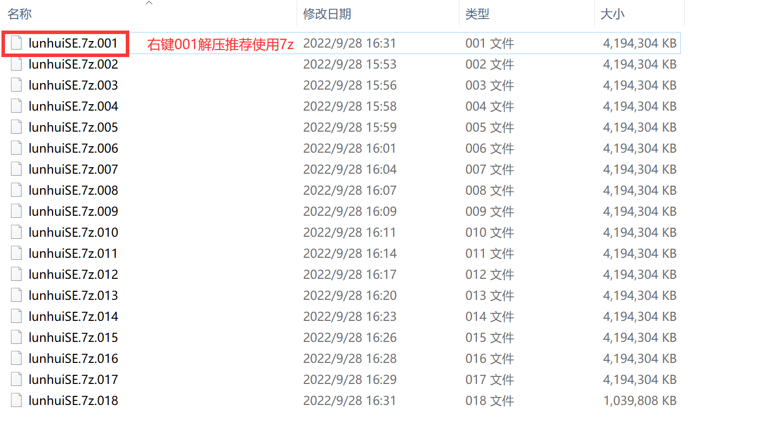
解压完以后会得到两个文件夹一个是使用mo打包好的mod整合包一个是游戏本体
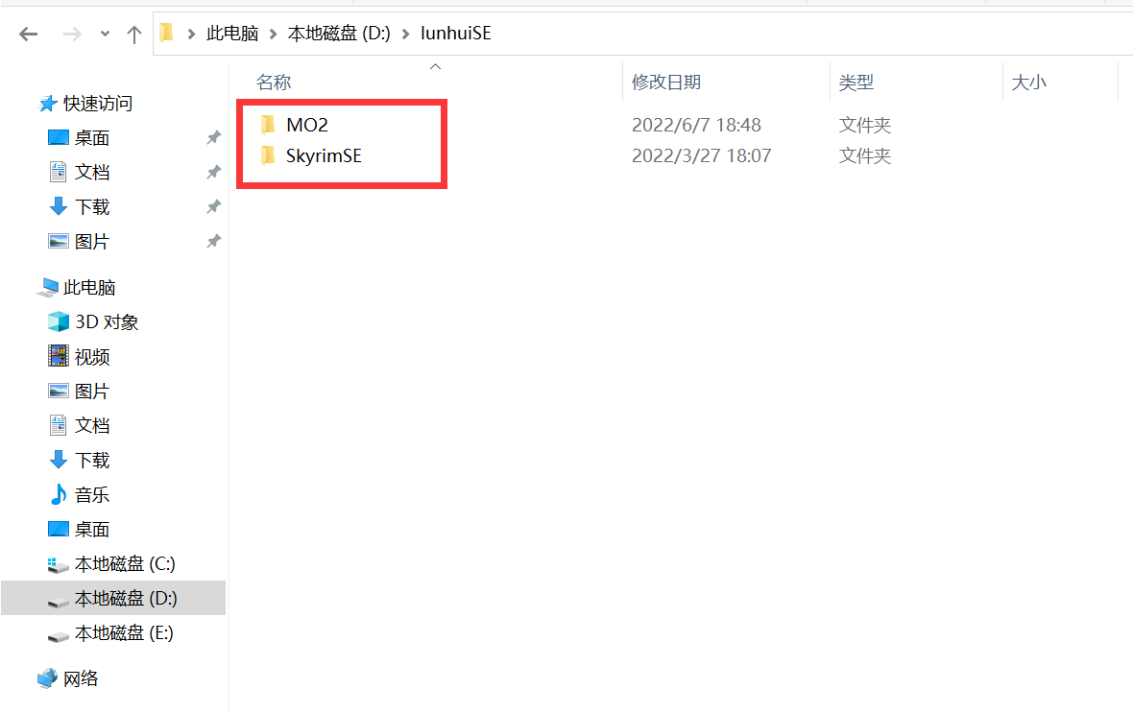
打开你解压游戏本体目录这里解释一下根目录是什么经常有人问我根目录是什么意思根目录就是你解压完毕后有这两个文件的目录就是根目录
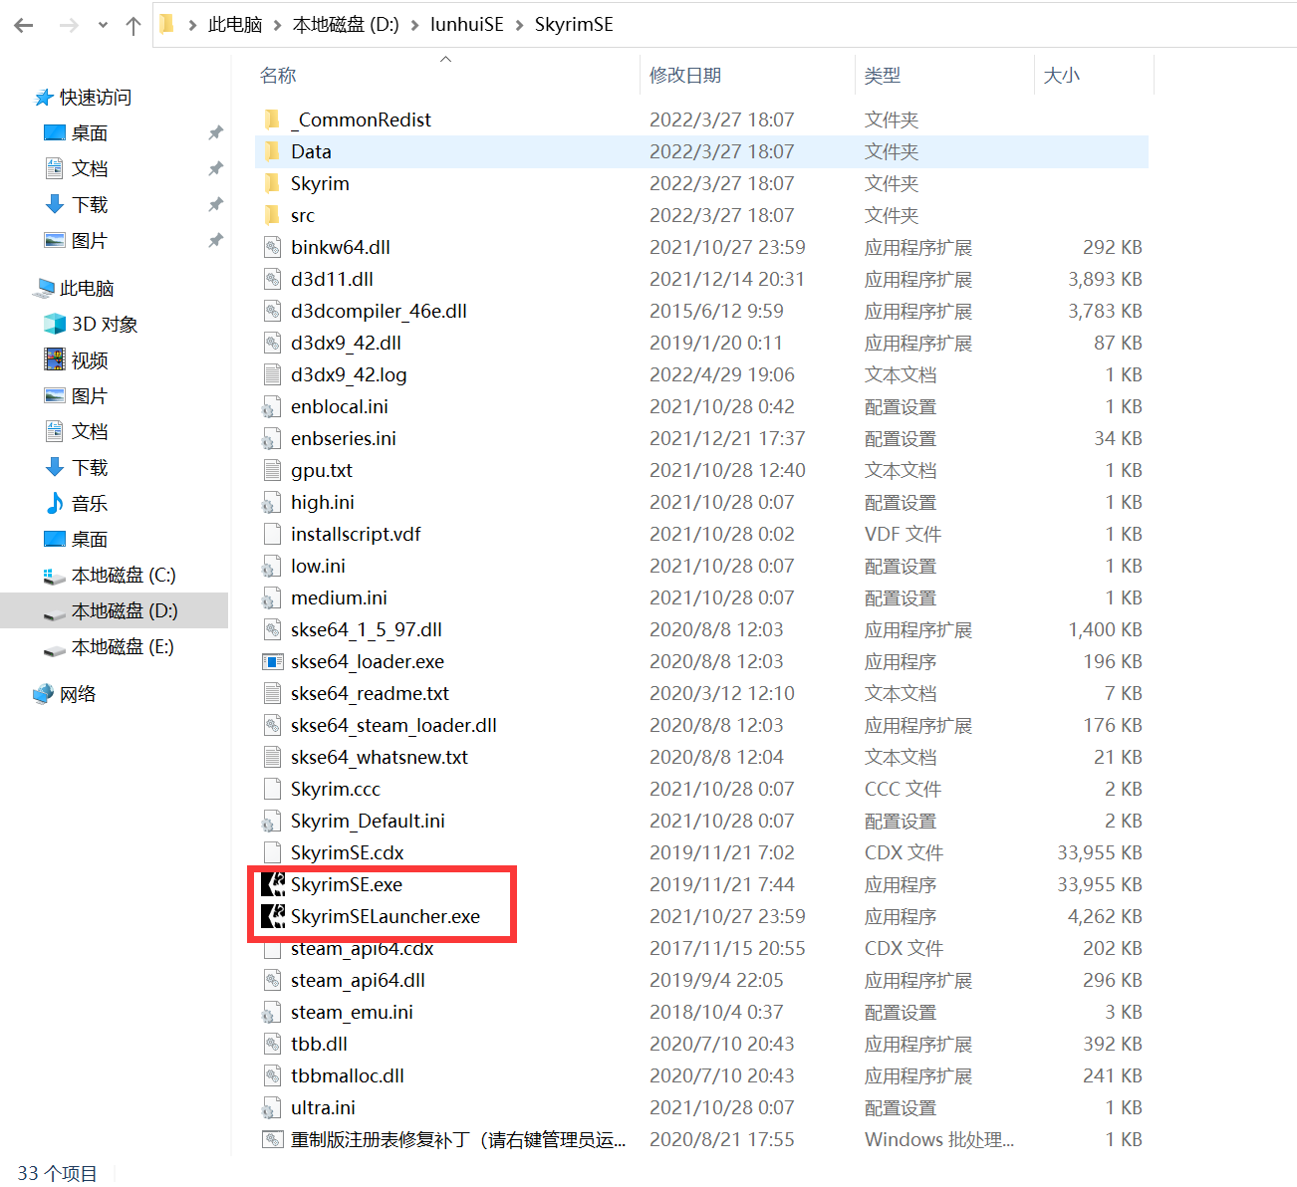

第一步打开根目录找到注册表修复右键管理员运行然后执行修复
(ps.如果你被教程搞大了脑袋或者嫌麻烦以下步骤直接省略可以联系鳄鱼(非轮回本人,是轮回很靠谱的朋友)有偿远程安装QQ: 1299539324 加了发信息就行
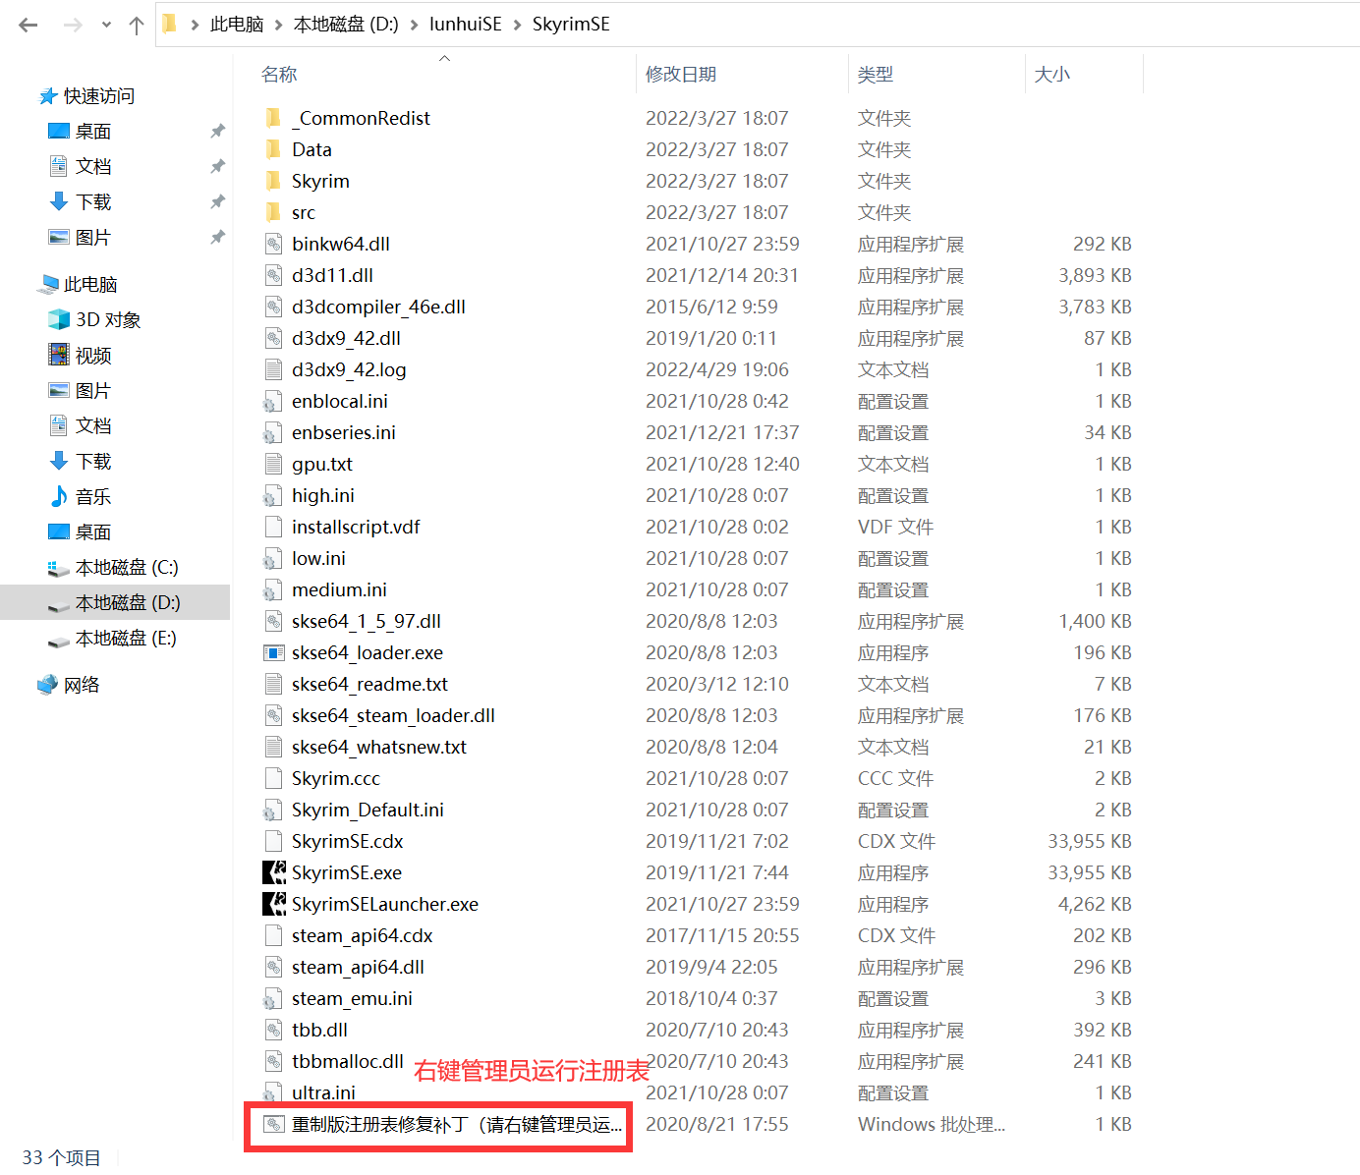

第二步我们安装此网盘链接里的三个运行库，一定要安装，否则会出现MOD失效，没声音等问题
链接:https://pan.baidu.com/s/1Rglg7_Ci5JKEwBtl38kH_w 提取码:8d68
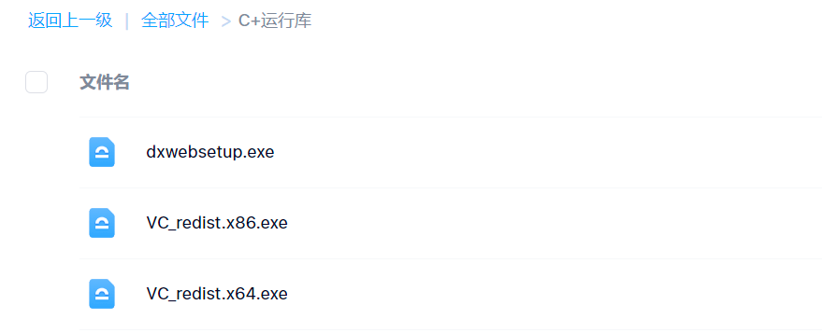

第三步我们打开mo (如果你打开MO 里面是一片空白或者是你以前自己安装的 请点击mo左上角第一个按钮 切换成便携式(portable)
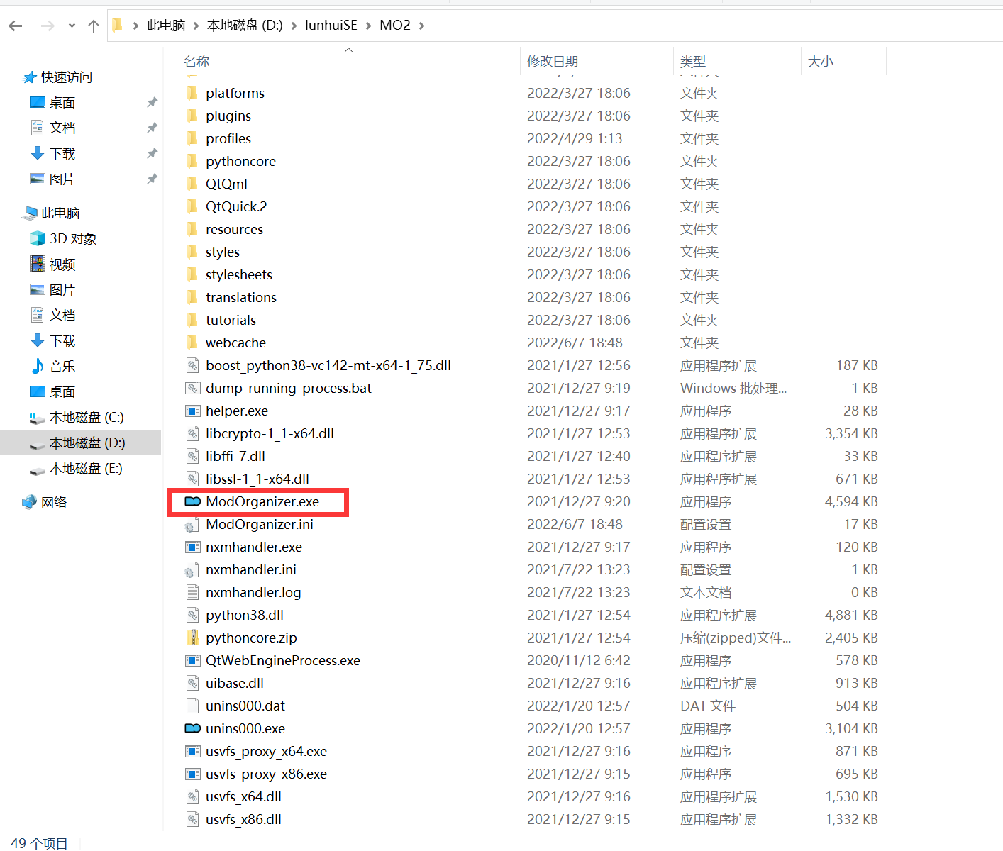
第四步打开mo以后我们点开红框选中的图标
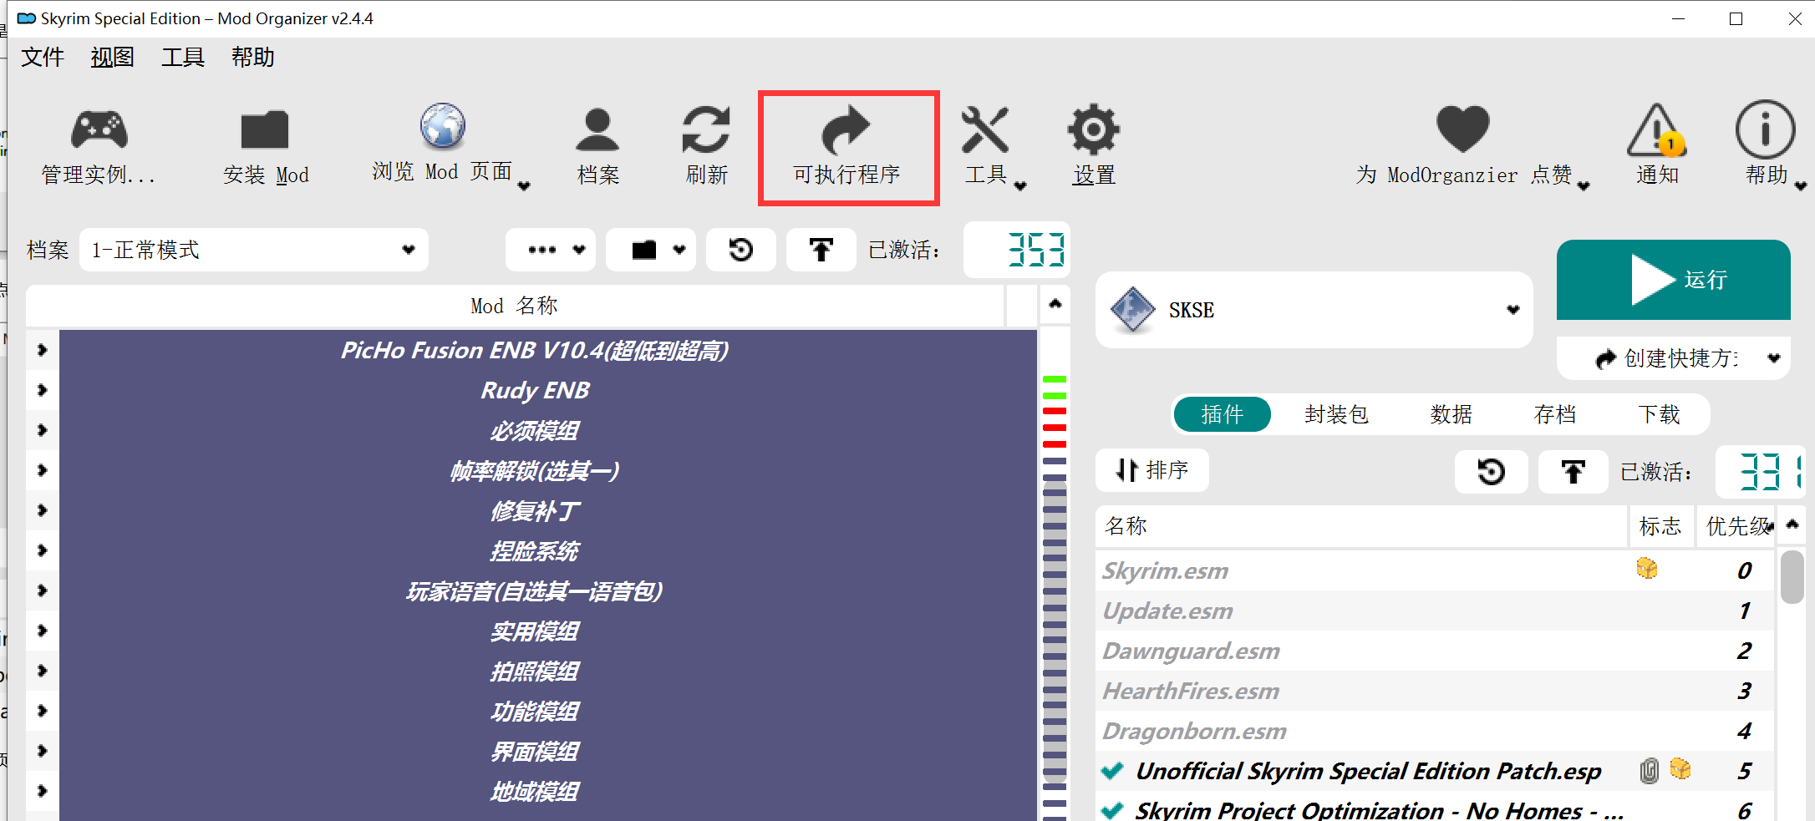

第五步删除这下面所有选项删除完以后点击右下角的apply确定
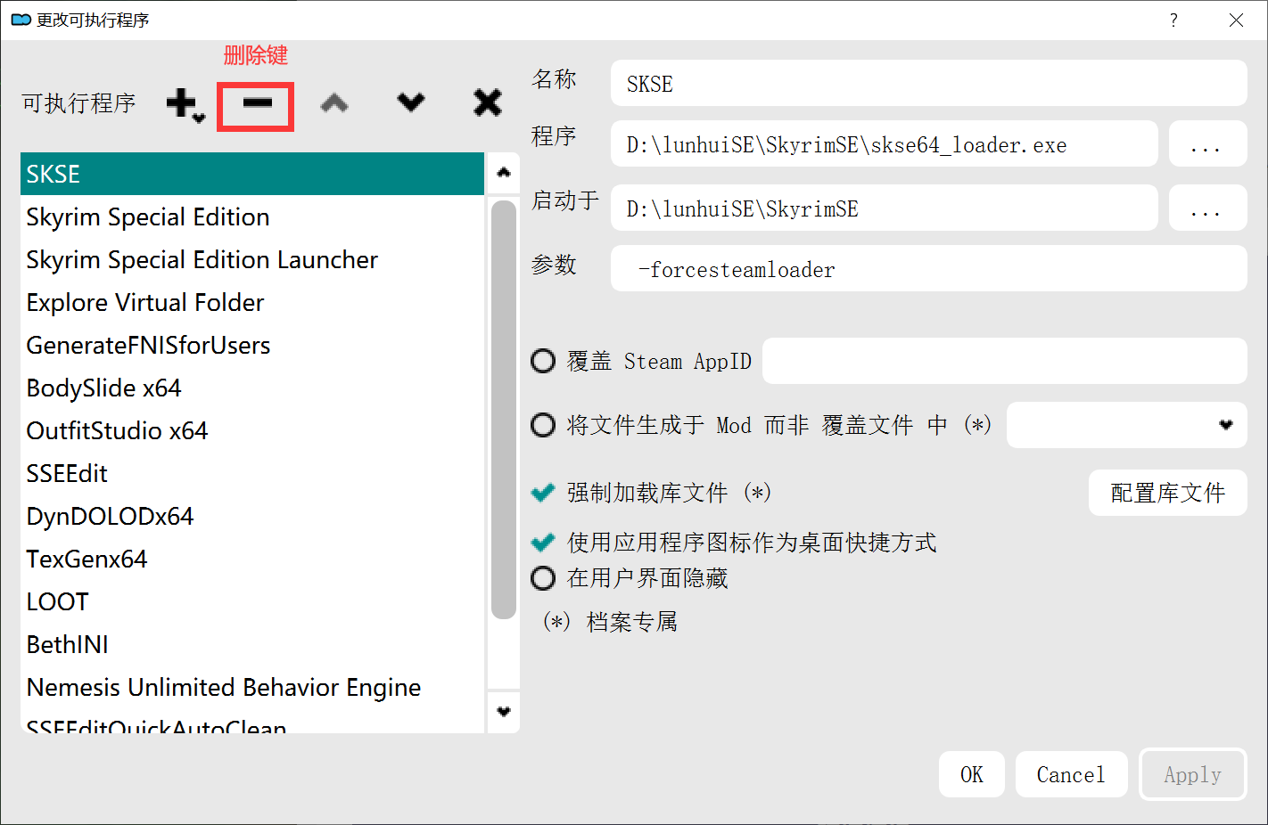
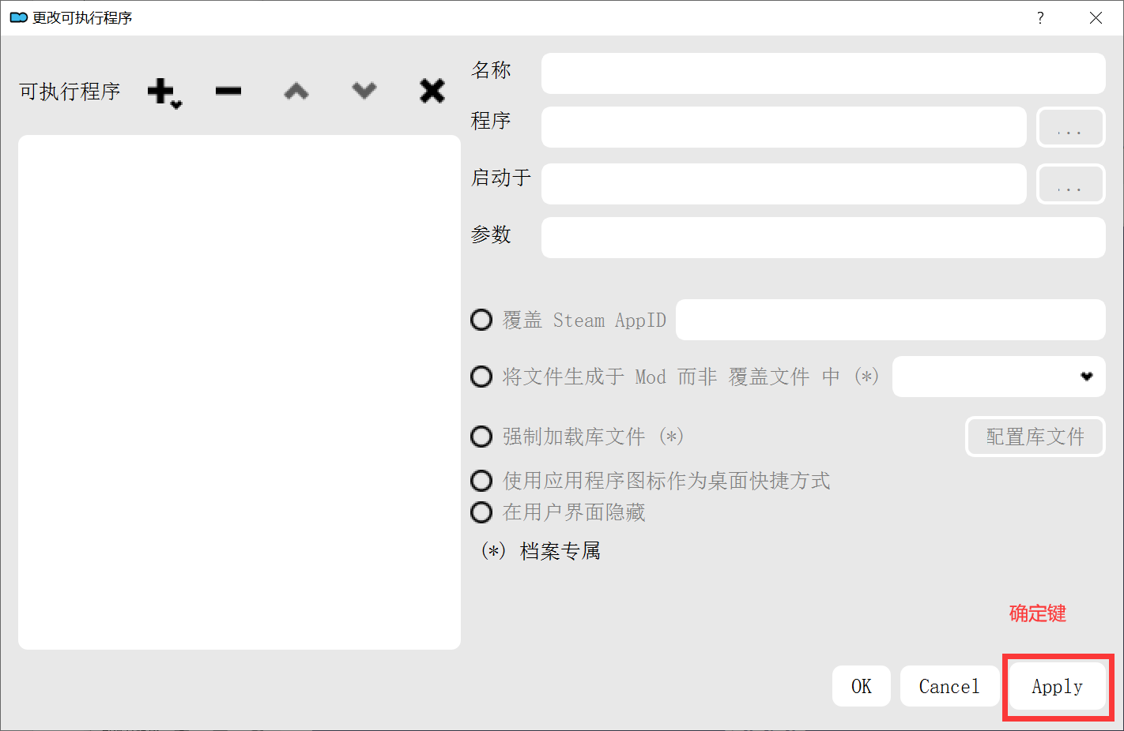
第六步我们点一下下图红框中所选标志获得四个项目后点击右下角的apply确定即可
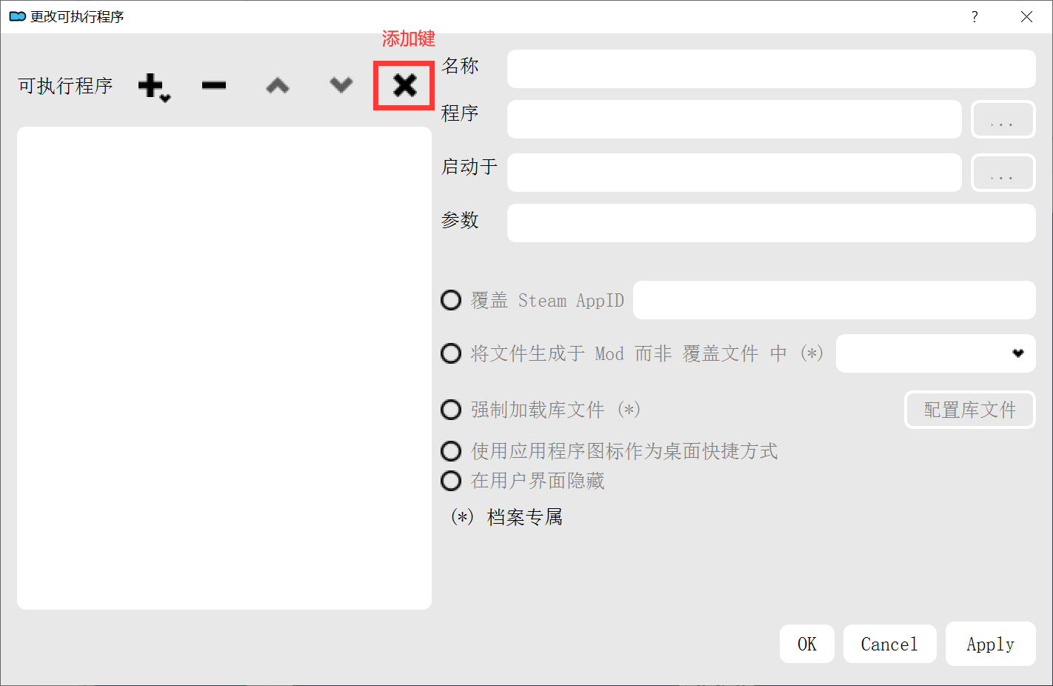
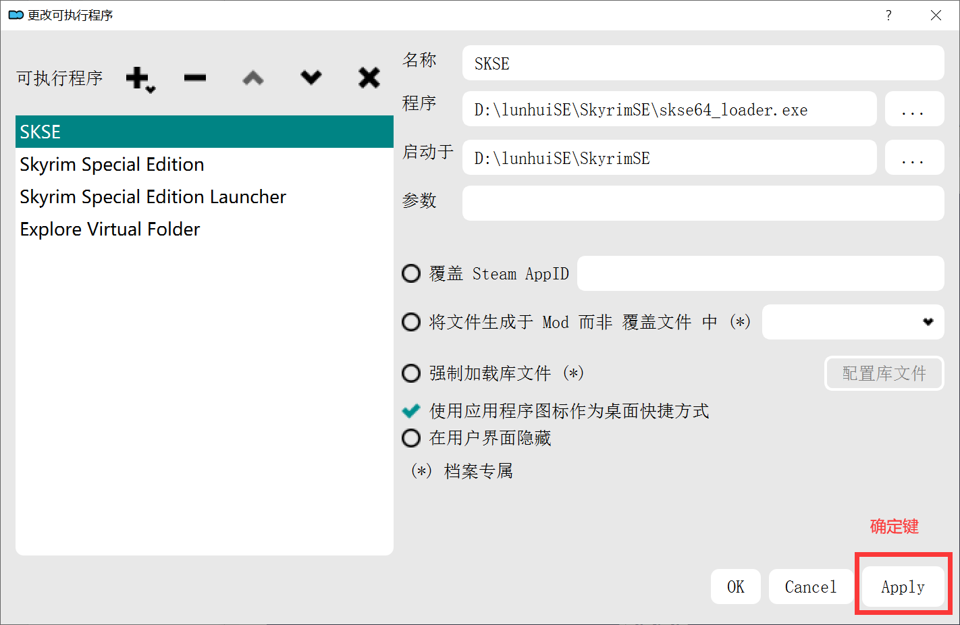

第七步，给pandora添加可执行程序进行刷动作
(切换一次模式就要刷一次pandora，每次都要修复一次注册表，并且清空一次pandora的缓存)
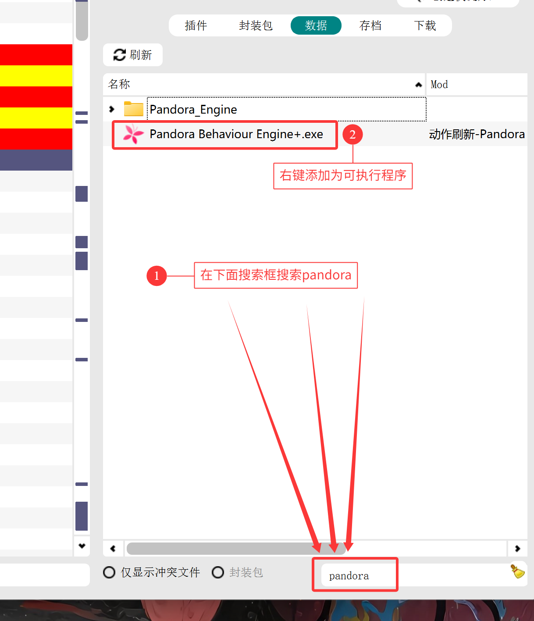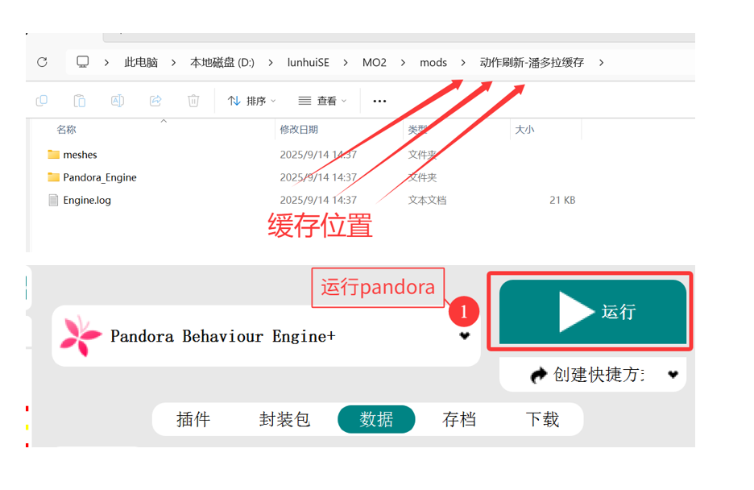
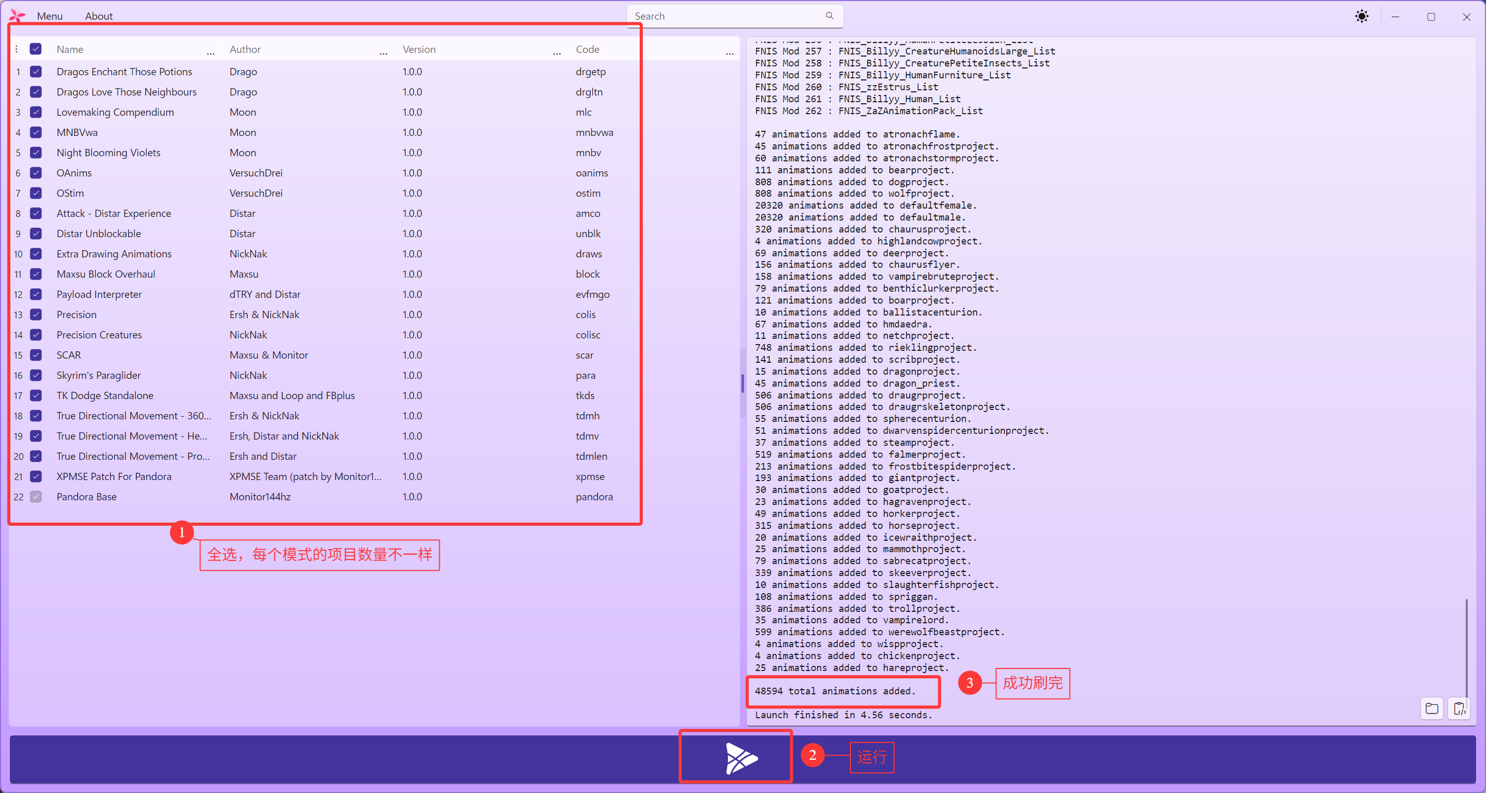

第八步我们继续回到mo 依次点开这两个文件夹然后右键Bodyslide x64.exe 添加为可执行程序
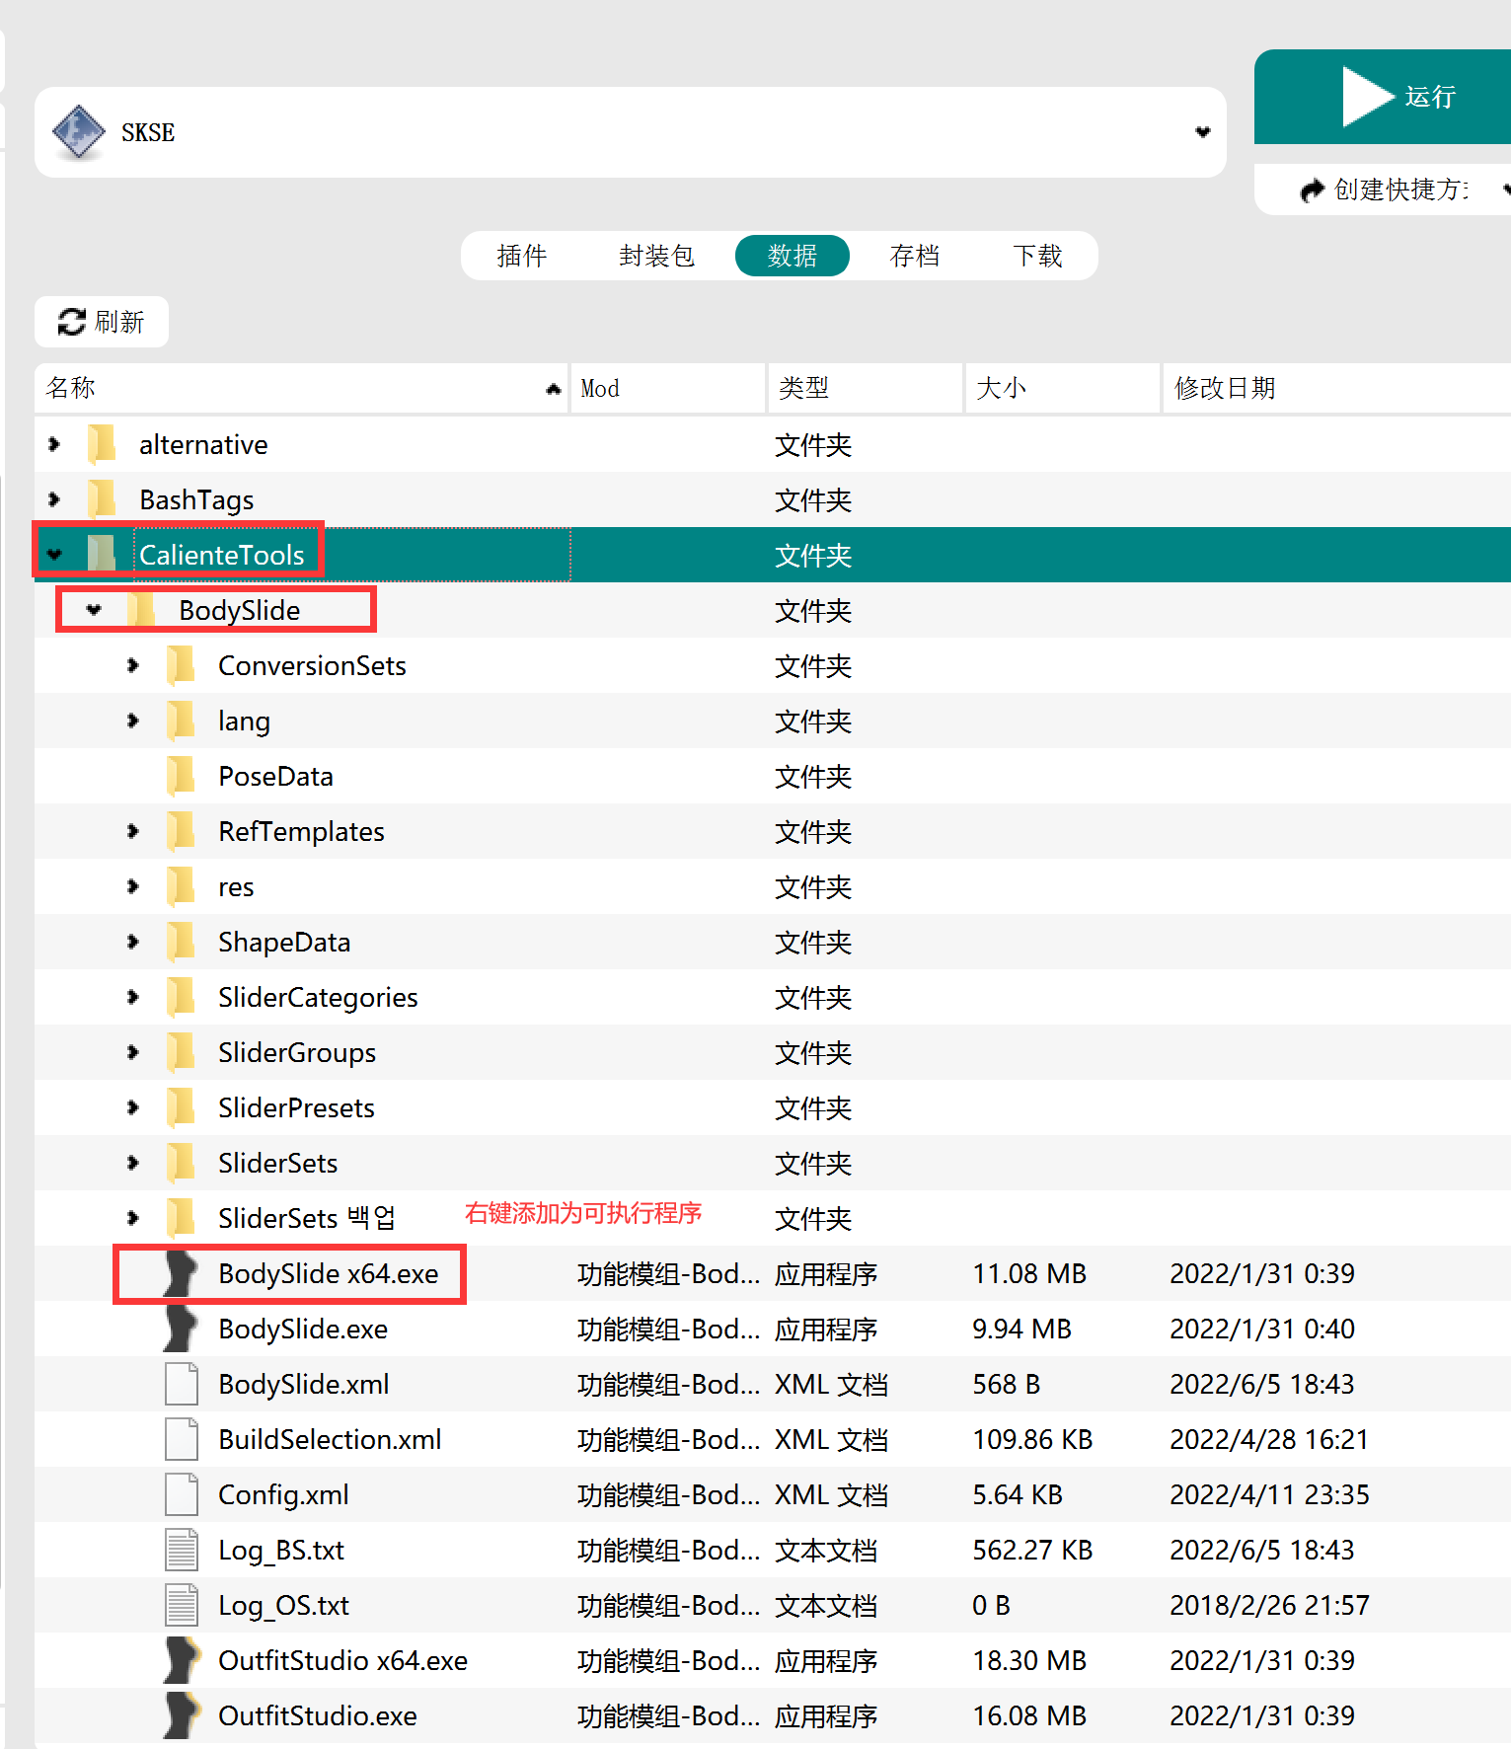
第九步根据第四步打开方式如图所示给skse添加参数-forcesteamloader 然后点击右下角的apply 确定
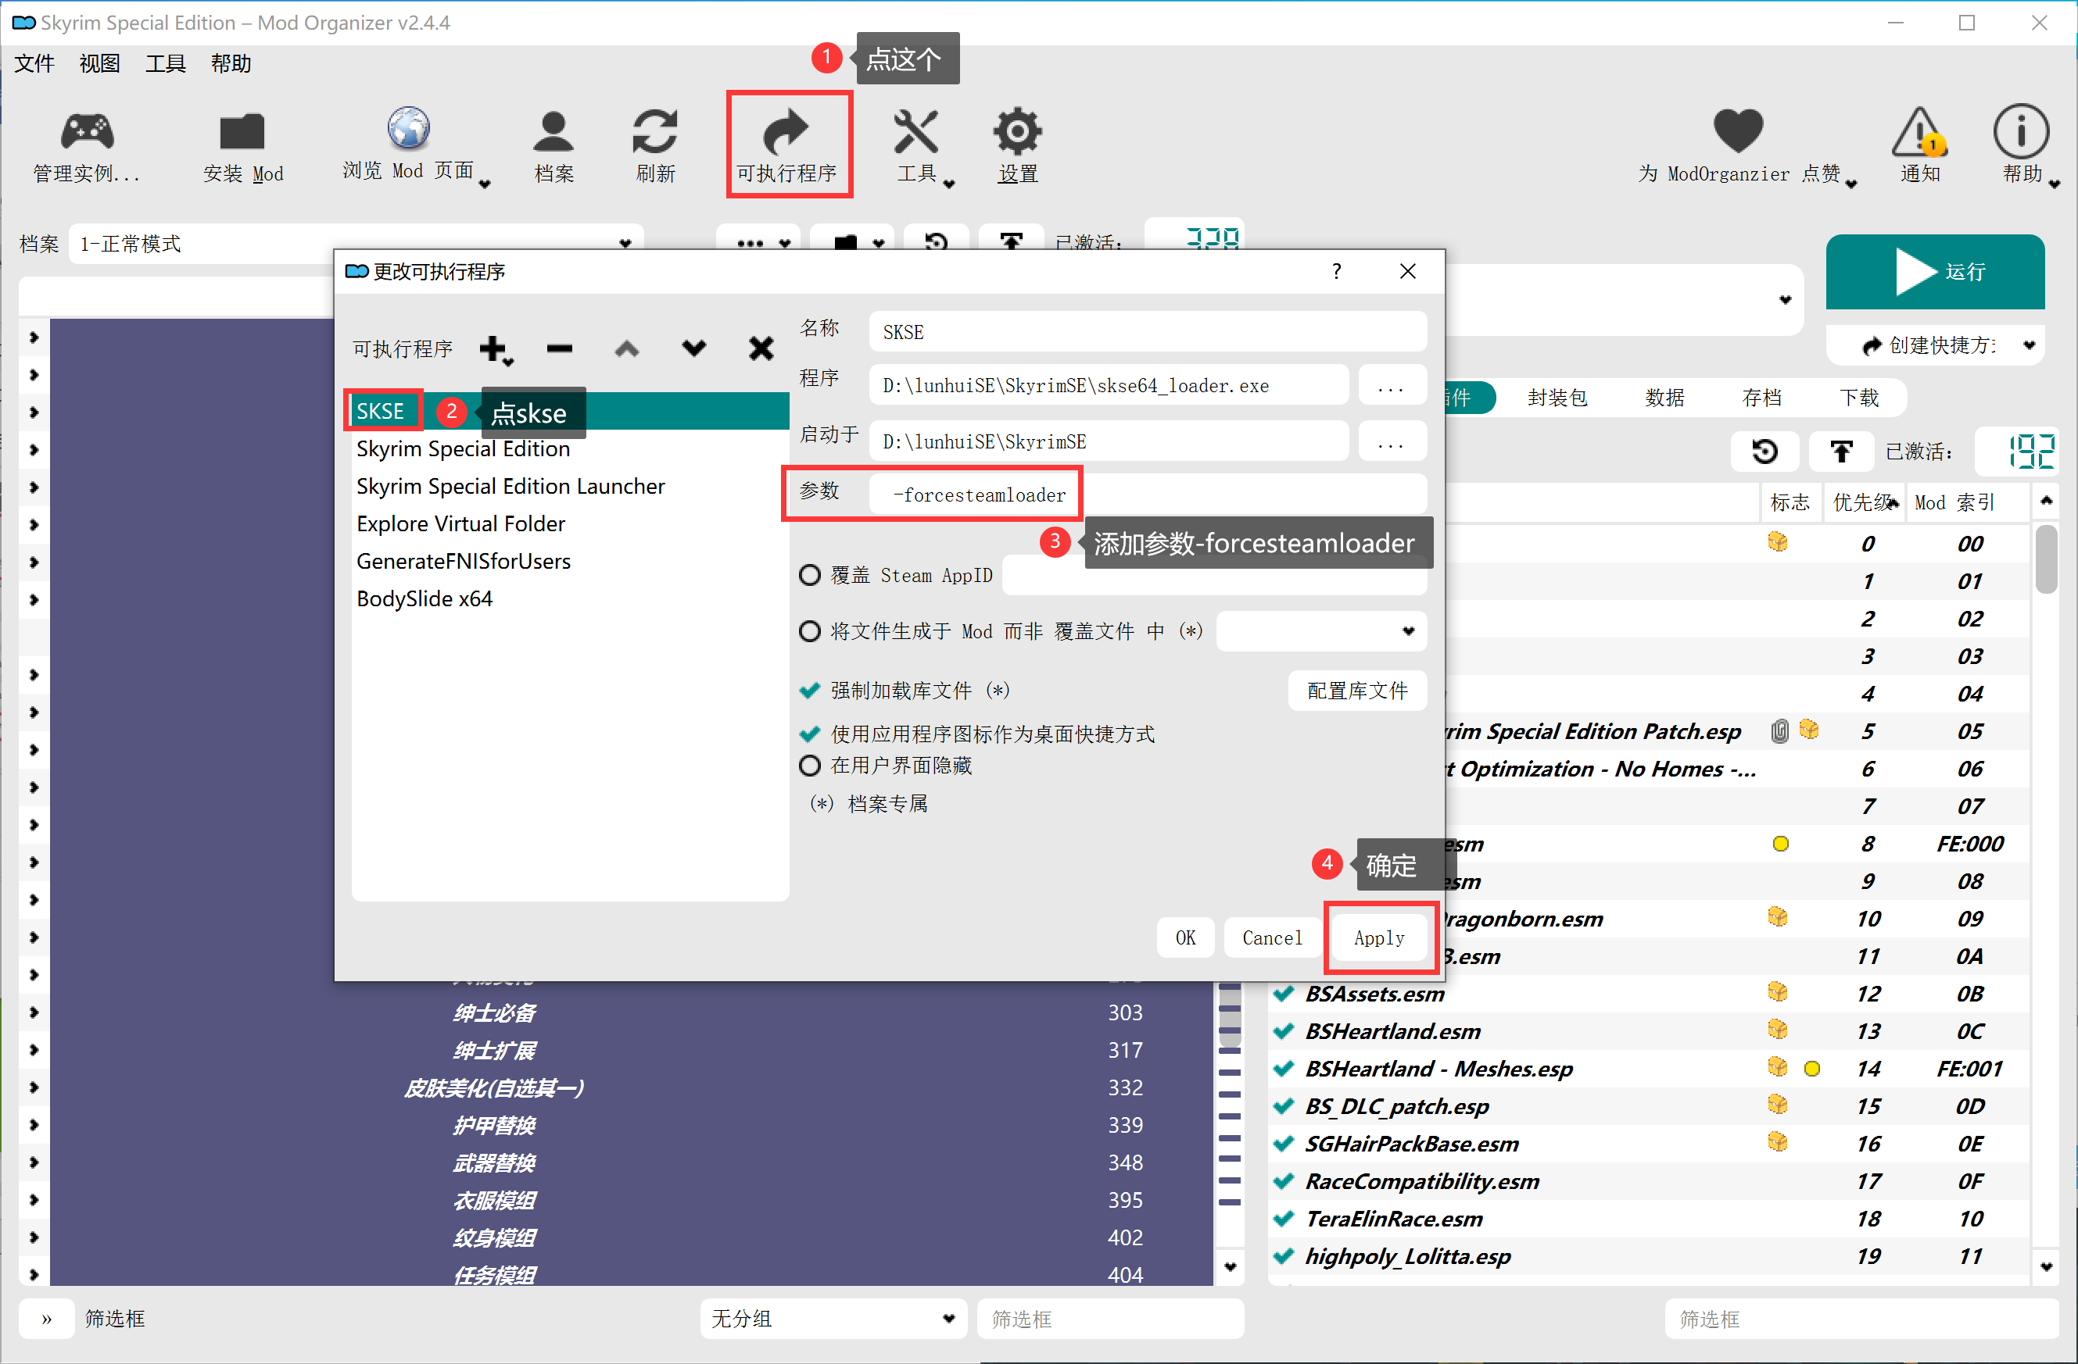

第十步大功告成可以进入游戏啦启动游戏一定要从skse进入哦(温馨提示:请不要开新档,使用初始存档进行游戏,如果没有初始存档就重启电脑,开局不要用原版开局,不要去动画面设置,你自己设置的未必有整合默认设置的好)
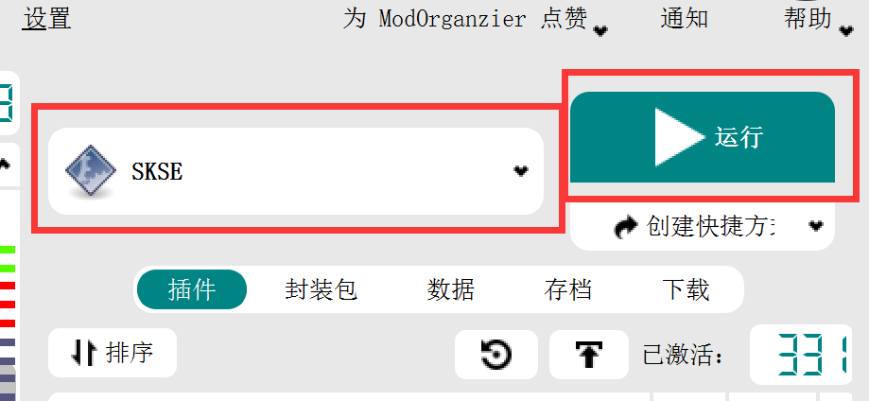
再次重申一遍轮回只在3DM发布其他地方均为盗发盗卖！记住唯一地址https://bbs.3dmgame.com/thread-6070937-1-1.html
(PS. 如果您喜欢我的整合就请小小的支持我一下吧赞助30(最好带个零头)可以加入轮回核心粉丝群(解锁7.5和大绅士模式还有各种福利) 答案写上你赞助方式-金额-时间方便轮回查找
